Kính gửi Quý Hội viên Hội Bệnh mạch máu Việt Nam,

Hội Bệnh mạch máu Việt Nam trân trọng kính mời Quý Hội viên tham gia  Hội thảo sắp tới:

**Chủ đề** : **KỸ THUẬT VÒI VOI – LỊCH SỬ VÀ VAI TRÒ HIỆN TẠI TRONG ĐIỀU TRỊ BỆNH LÝ ĐỘNG MẠCH CHỦ**

**Thời gian**: **16:00 - 18:00 ngày 23 tháng 04 năm 2025 (Thứ Tư)**

**Hình thức tổ chức**: trực tuyến nền tảng zoom tích hợp trên website Hội

**Thư mời** – [***Xem Tại Đây***](https://drive.google.com/file/d/1DsoFWVT28u5tPY64w_G-skUGSG6mUCwA/view?usp=drive_link)

Để tham dự Hội thảo, Quý Hội viên có thể thực hiện theo 1 trong 2 cách sau:

**Cách 1**: Vào link <https://vnc.link/Apr23VNVDA>

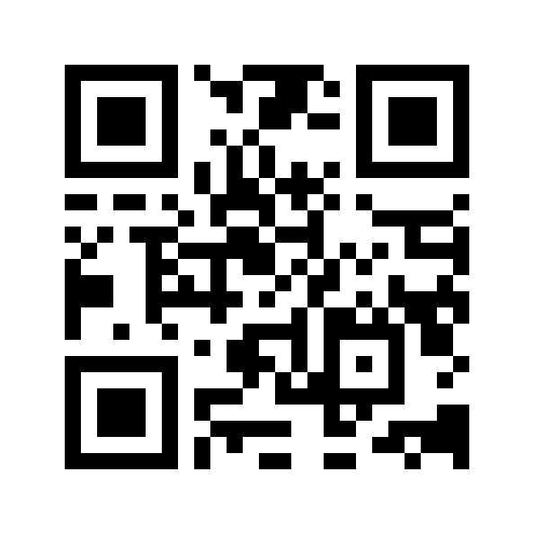**Cách 2**: Quét QR code bên dưới:

 Để Hội có thể tổng hợp thông tin và hỗ trợ quý Hội viên tham dự Hội thảo, vui lòng **xác nhận tham dự** qua đường link:

<https://forms.gle/rqVGHTBbuBB7WGNN7> trước 12h00 ngày 23/04/2025.

Rất mong sự tham gia đầy đủ và đúng giờ của Quý vị.

Trân trọng cảm ơn!.

**Tổng thư ký Hội**     ThS.BS Lê Nhật Tiên

Điện thoại:**+**84916393842

**Thư ký Hội**              Nguyễn Thị Minh Thu

Điện thoại: +84 388119391